크롤링 보고서: 라뷰티의원

항목 | 결과
병원명 | 라뷰티의원 (성남시 수정)
URL | https://labeauty.kr
위치 불일치 | DB="성남" → 주소="성남시 수정" (경기도 성남시 수정구 위례광장로 300 (창곡동 509) 위례중앙역 중앙타워 7층 704호)
실행 버전 | v5.5
실행 일시 | 2026-02-26 09:36
소요 시간 | 4분 33초
최종 판정 | PASS

핵심 수치
카테고리 | 추출 건수 | 판정
의사 | 1명 | 양호
학술활동 | 10건 | 양호
의료기기 | 9종 (장비7+주사2) | 양호
시술 | 8개 | 양호
가격 확보율 | 0/8 | 미흡
이벤트 | 1건 | 양호
컨택 포인트 | 이메일:N 전화:Y SNS:3 | 양호

라뷰티의원 — 의사 1명, 의료기기 9종(장비7+주사2), 시술 8개 추출. TORR RF 미보유. 가격 0건 확보.

의사
이름 | 직책 | 전문분야 | 이름검증 | 추출근거
유운영 | 대표원장 | - | ocr_only | OCR

의료기기 (9종)
장비 (device) — 7종
# | 장비명 | 제조사 | 분류 | 추출근거 | 관련시술
1 | Ulthera Prime | - | HIFU | text | -
2 | Titanium | - | RF_TIGHTENING | text | -
3 | TuneFace | - | RF_TIGHTENING | text | -
4 | Eve Titan | - | other_device | text | -
5 | Sylfirm X | - | RF_MICRONEEDLE | text | -
6 | PICOHI | - | laser | image_page | -
7 | LDM | - | IPL | image_page | -

주사제 (injectable) — 2종
# | 장비명 | 제조사 | 분류 | 추출근거 | 관련시술
1 | AMALIAN | - | filler | image_page | -
2 | Rejuran | - | booster | image_page | -

TORR RF 보유 분석
보유 여부: 없음
감지 신뢰도: LOW
감지 키워드 스캔: 0건 매칭
전체 텍스트 + 네비게이션 + URL 스캔 완료

시술 전체 (8개)
# | 시술명 | 가격 | 비고
1 | 울쎄라피 프라임 | - | -
2 | 티타늄 | - | -
3 | 튠페이스 | - | -
4 | 이브 타이탄 | - | -
5 | 실펌-X | - | -
6 | 메디컬 스킨케어 | - | -
7 | 스킨부스터 | - | -
8 | PROGRAM | - | -

이벤트 (1건)
# | 이벤트명 | 유형 | 내용 | 출처
1 | 2월 이벤트 | 시즌 | 더 알찬 혜택으로 만나보세요. | text

연락처
채널 | 정보 | 추출근거
이메일 | 없음 | -
전화 | 031.759.2337 | 대표
주소 | 경기도 성남시 수정구 위례광장로 300 (창곡동 509) 위례중앙역 중앙타워 7층 704호 | 본문
카카오톡 | https://pf.kakao.com/_xkmeTxl | URL 패턴
네이버예약 | 없음 | -
네이버플레이스 | 없음 | -
인스타그램 | 없음 | -
페이스북 | https://www.facebook.com/labeauty001/ | URL 패턴
유튜브 | 없음 | -
블로그 | https://m.blog.naver.com/dryulabeauty | URL 패턴
운영시간 | 평일 월/수/금 AM 10:00 ~ PM 07:00, 화 AM 10:00 ~ PM 09:00, 목 PM 02:00 ~ PM 09:00, 토 AM 09:00 ~ PM 02:00, 일 휴진 | 점심 PM 01:00 ~ PM 02:00 (토요일 제외)

영업 인사이트
RF 경쟁 장비:
- RF 경쟁 장비 없음 → 신규 도입 최적

의사진: 1명, 학술활동: 활발
RF/리프팅 가격대: N/A
RF 미보유 + 주사제 2종 → 장비 투자 미진, TORR RF 도입 패키지 제안 효과적

컨택 전략:
1순위: 카카오톡 채널
2순위: 전화 (031.759.2337)

v4 대비 변화
항목 | 이전(v4) | 이번(v5.5) | 변화
의사 | 0명 | 1명 | +1
시술 | 1개 | 8개 | +7
장비 | 0종 | 9종 | +9
이벤트 | 0건 | 1건 | +1

캡처 이미지 (12장)
[1] https://labeauty.kr — playwright_0
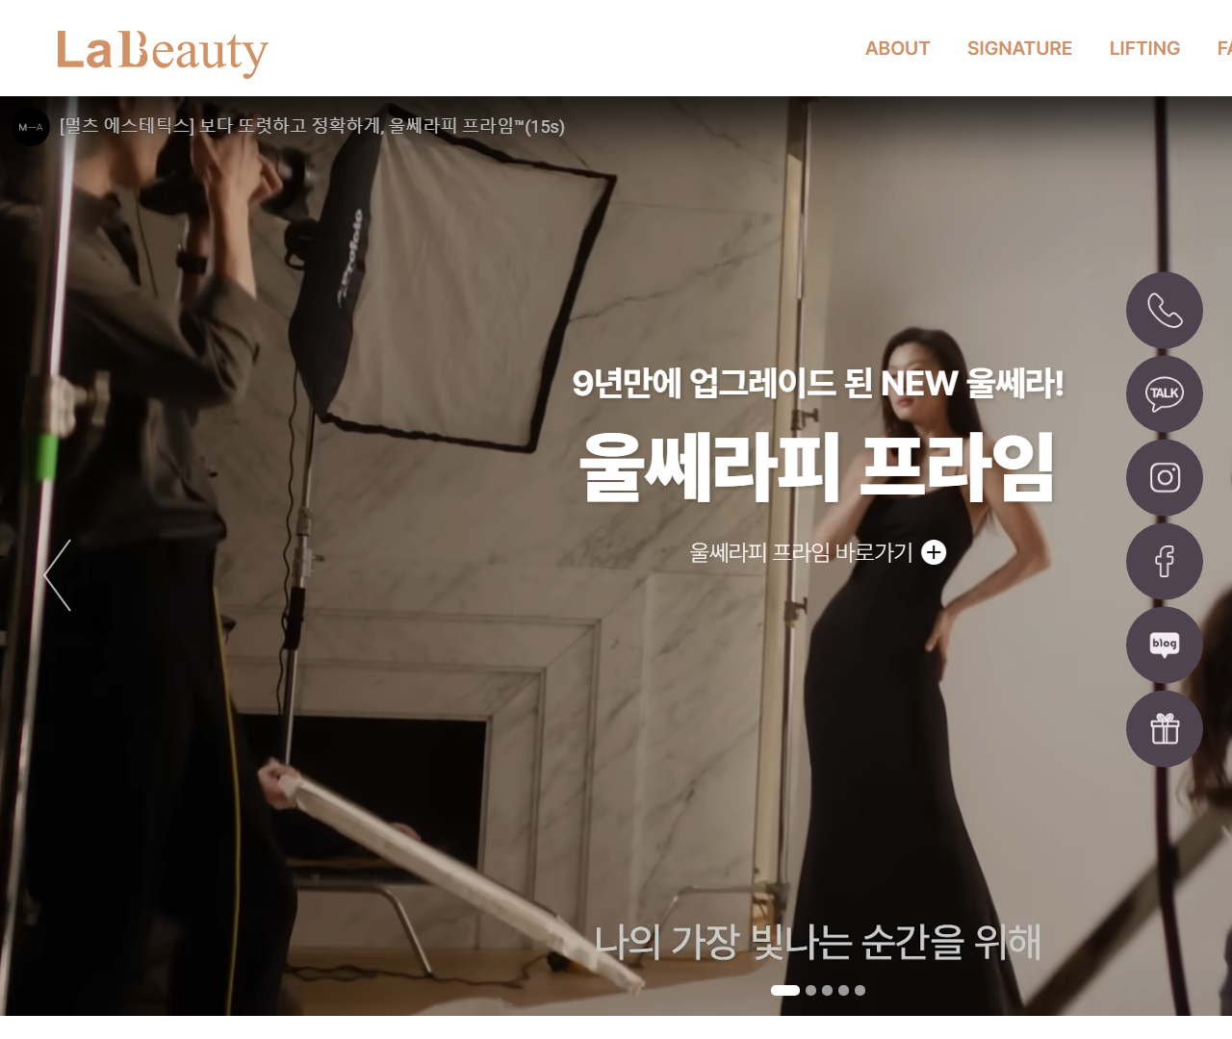
[2] https://labeauty.kr — playwright_1
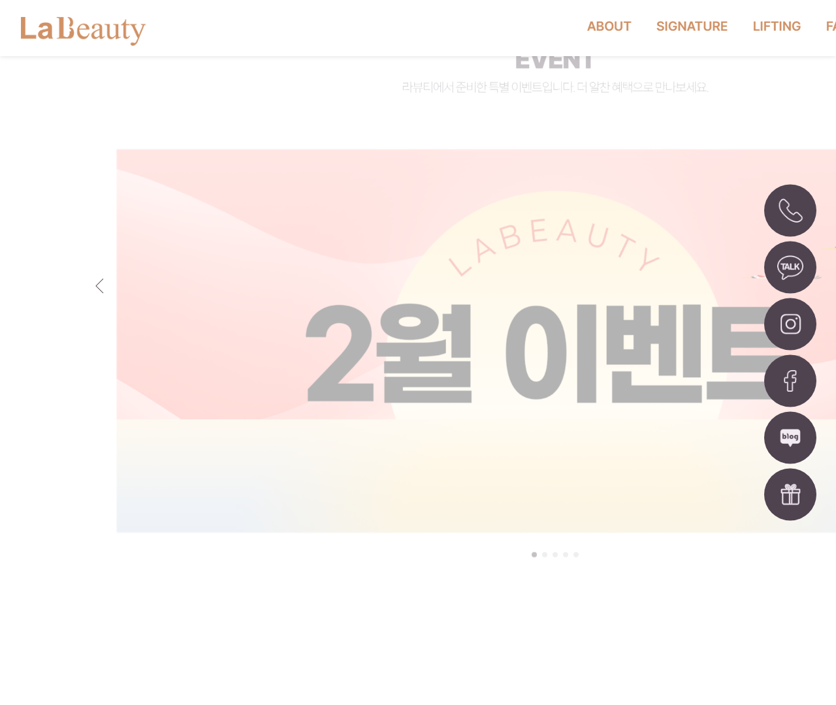
[3] https://labeauty.kr — playwright_2
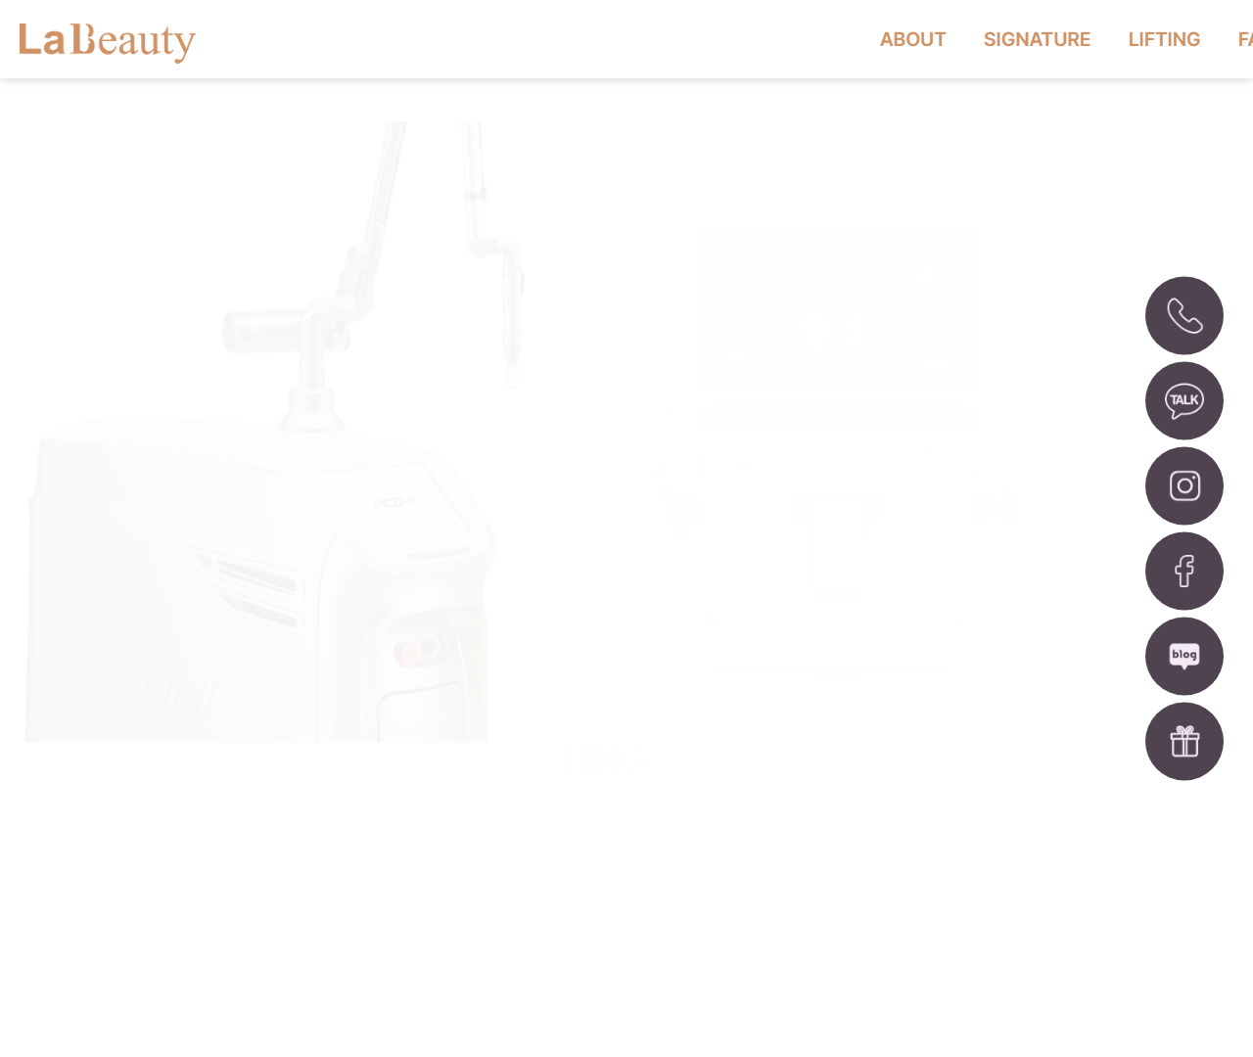
[4] https://labeauty.kr — playwright_3
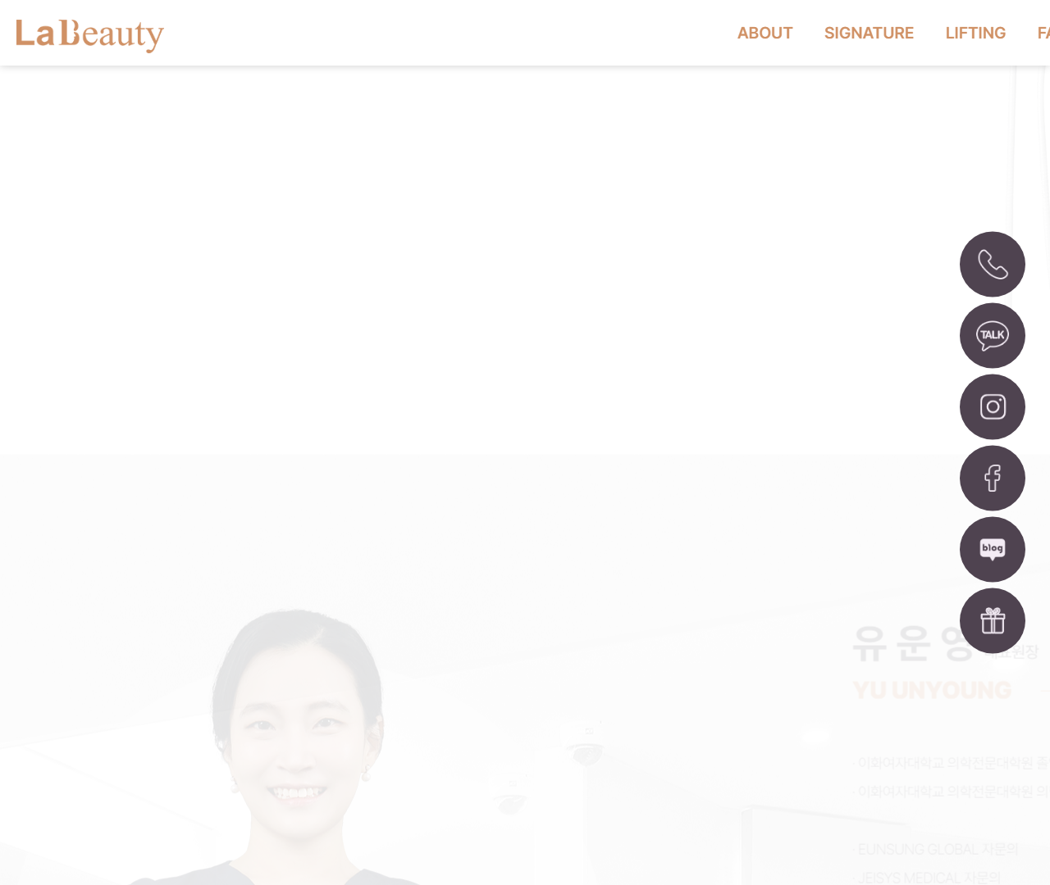
[5] https://labeauty.kr — playwright_4
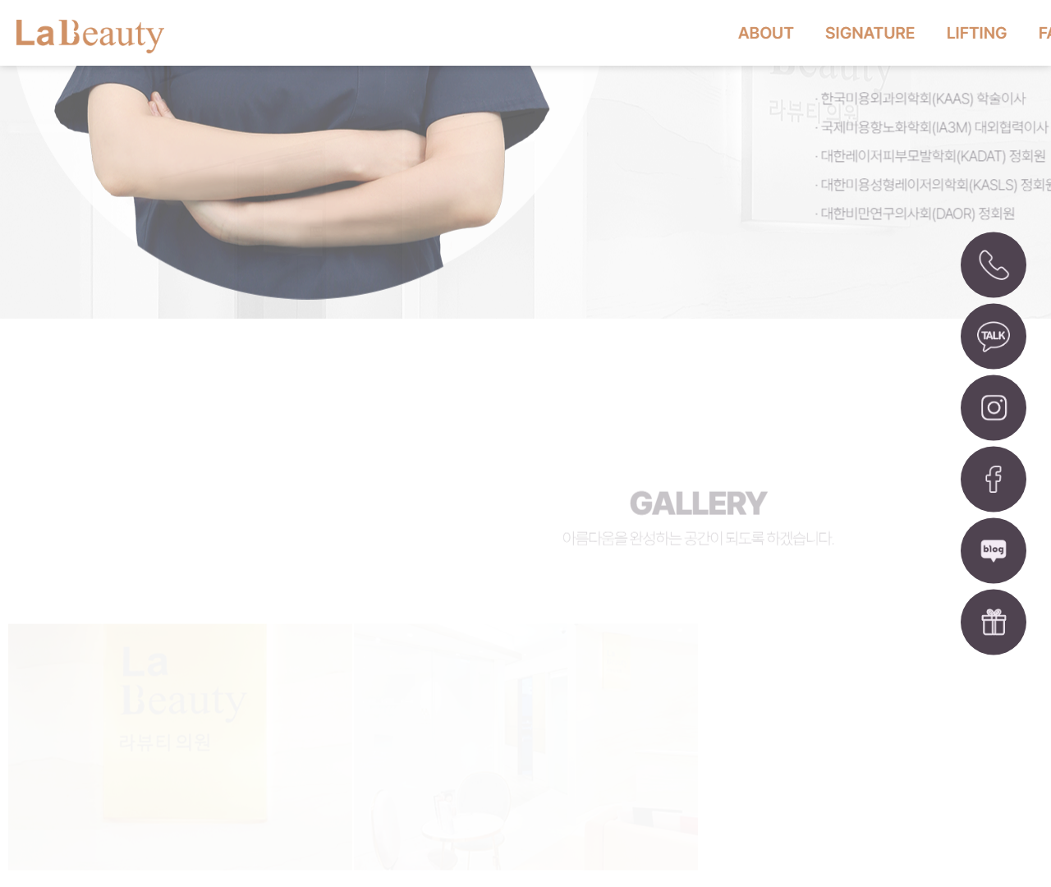
[6] https://labeauty.kr — playwright_5
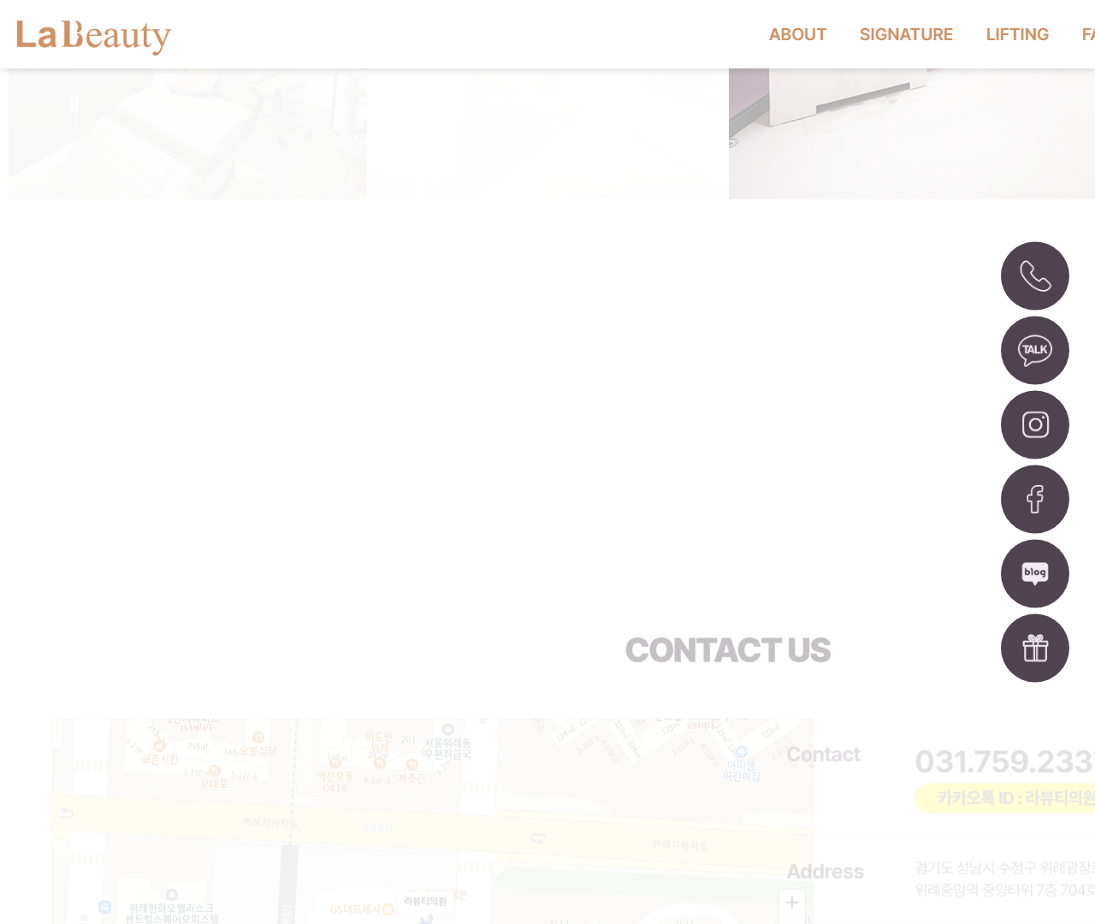
[7] https://labeauty.kr — playwright_6
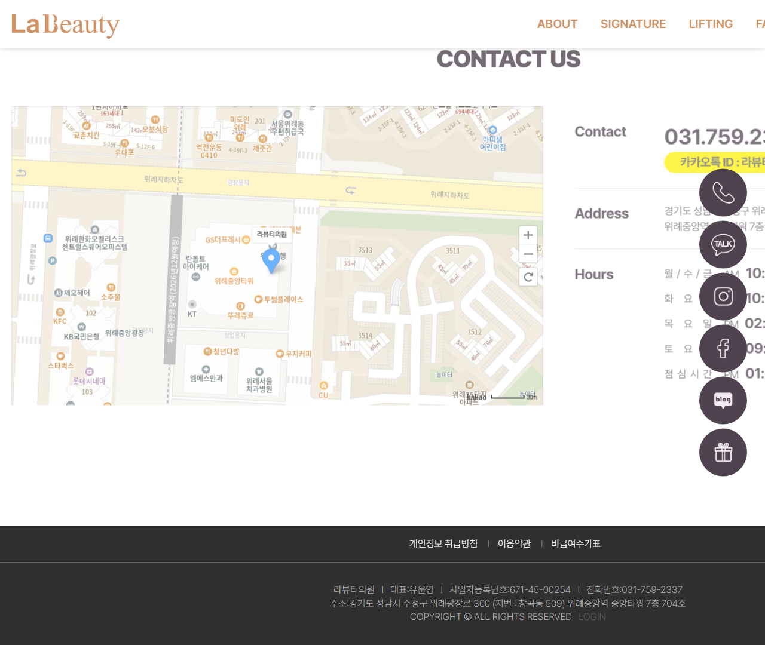
[8] https://labeauty.kr/index.php?device=mobile — playwright_0
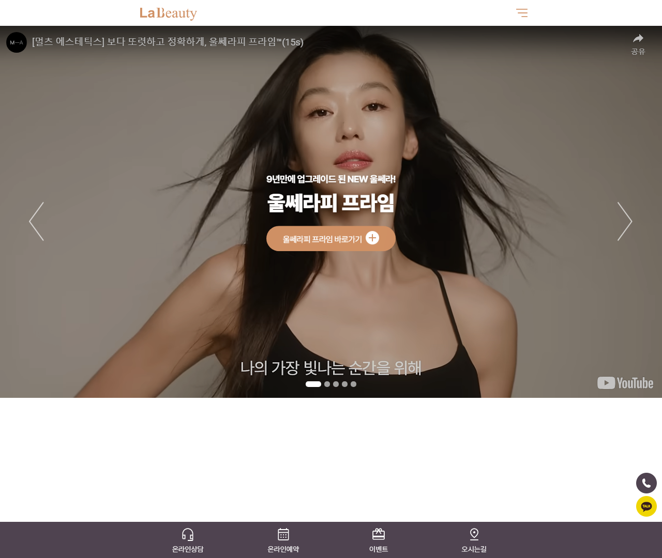
[9] https://labeauty.kr/index.php?device=mobile — playwright_1
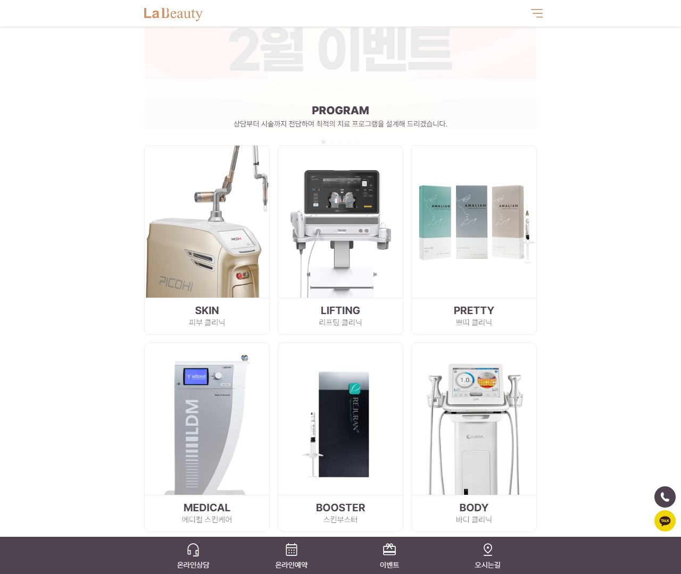
[10] https://labeauty.kr/index.php?device=mobile — playwright_2
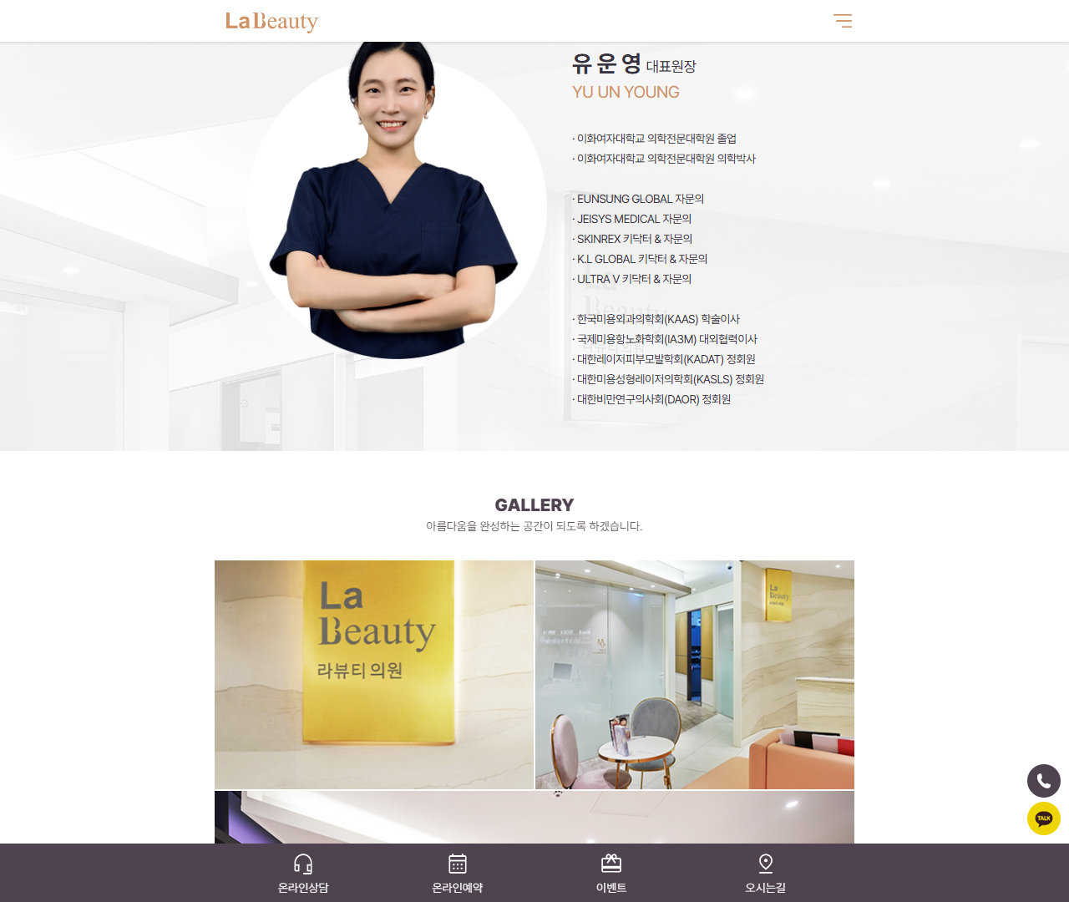
[11] https://labeauty.kr/index.php?device=mobile — playwright_3
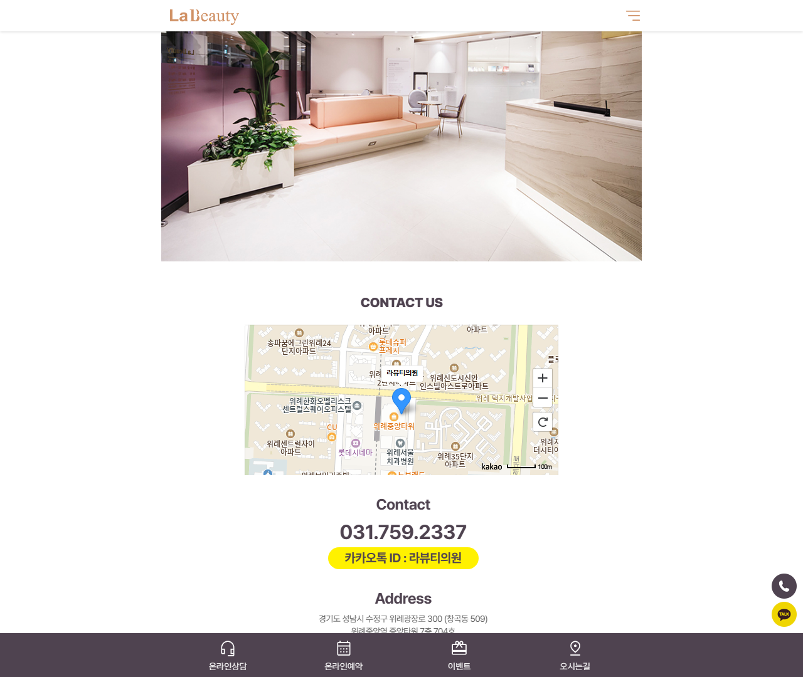
[12] https://labeauty.kr/index.php?device=mobile — playwright_4
